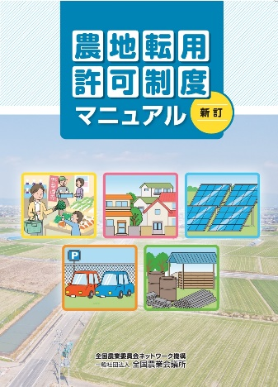

８月２９日刊行
農地転用許可制度の概要をわかりやすく解説！
農地転用許可制度マニュアル 新訂

R07-14 B5判･36頁 定価660円 税込み・送料別

農地転用許可制度の概要をわかりやすく解説したマニュアルです。
農地法・同施行令・同施行規則の規定をベースに、豊富なイラストや許可申請書・届出書を交えて解説。とくに農用地区域内の農地を転用する場合の農用地利用計画の変更・農用地区域からの除外と、転用許可までの手続きが充実しています。
今回の新訂版では、令和６年の農地法改正で設けられた農地転用に係る手続の厳格化、営農型太陽光発電事業への厳格な対応など新たに盛り込み、内容の充実を図りました。
農地転用の事務に携わる農業委員会等の関係者はもとより、各種開発事業に携わる皆さまにとっても制度の概要の理解に役立つ一冊です。

〔 目次概要 〕
１ 農地転用許可制度の概要 ２ 農地転用許可基準の概要（立地基準、一般基準）
３ 立地基準等（農用地区分、許可の方針と判断基準、第１種農地などで認められる場合、他法令の許可が必要なことがあります）
４ 農用地区域内の農地の転用（農用地区域とは、農用地区域内の農地を転用する場合、農用地区域から除外するための農用地利用計画の変更、農用地区域からの除外・転用の手続き、手続期間）
５ 農地転用許可等の事務の流れ ６ 市街化区域内の届出事務の流れ
７ 農作物栽培高度化施設に関する特例 ８ 営農型太陽光発電に係るガイドライン､
９ 違反転用に対する措置 10 事務処理の迅速化 11 農地転用などの問い合わせ先

発行 全国農業委員会ネットワーク機構 〒102-0084 東京都千代田区二番町9-8 中央労働基準協会ビル
一般社団法人 全国農業会議所 TEL.03-6910-1131 https://www.nca.or.jp/tosho/

お申し込みは●●●農業会議へ 担当●●、●●
FAX：●●●-●●●-●●●● E-mail：●●●●●@●●●.●●.●●
購  入  申  込  書 | 住 所：〒
購  入  申  込  書 | 名 称：
購  入  申  込  書 | 請求名義(上記と異なる場合)：
購  入  申  込  書 | 電話番号： （ ） 担当者：
購  入  申  込  書 | 必要な請求書類 ・請求書 通 ・納品書 通 ・見積書 通  書類を送付する電子メールアドレス
購  入  申  込  書 | R07-14 | 農地転用許可制度マニュアル 新訂 | 660円 | 部
必着指定の有無〔 有り・無し 〕←どちらかを○で囲んでください
有りの場合：【 年 月 日】までに納品希望（この日より早く届く場合があります）
通 信 欄：

※ 請求書は図書納品後、別途送付。代金は請求書記載の口座にお振込みください。手数料はお客様負担です。
※ 送料は別途400円ご負担いただきます。購入額が5,000円以上の場合、送料は無料です。
※ 納品は農業会議への注文後約１週間。 ※ 不明な点は●●●農業会議まで：電話●●●-●●●-●●●●

